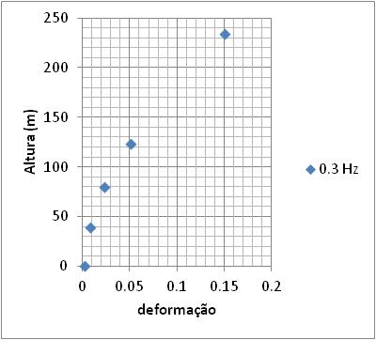
Figura A2. Modo de vibração obtido do ensaio “in-situ”

